РЕГИОНАЛЬНЫЙ ЧЕМПИОНАТ «АБИЛИМПИКС» 2024

Главный эксперт компетенции
«Администрирование баз данных»
Тарасова Л.А.

КОНКУРСНОЕ ЗАДАНИЕ
по компетенции
«Администрирование баз данных»

Курск, 2024г.

Описание компетенции
  - Актуальность компетенции
В современном мире самым ценным ресурсом является информация, а актуаль- ность её обработки не вызывает сомнений. Поскольку в настоящее время основная ин- формация формируется и обрабатывается в виде баз данных, компетенция «Админи- стрирование баз данных» является востребованной в промышленных, торговых, меди- цинских, культурных, образовательных организациях.
Работоспособность такой информационной системы, как база данных, определя- ется наличием соответствующего инструментария для обработки данных, и невозмож- на без профессионального сопровождения и поддержки. В большинстве случаев, функции, связанные с обработкой информации, возлагаются на администратора базы данных.
Создавая базу данных, администратор, стремится упорядочить информацию по различным признакам для того, чтобы потом извлекать из нее необходимые пользова- телю данные в любом сочетании.
Администрирование базой данных нацелено на обеспечение надежного и эффек- тивного функционирования базы данных с пониманием её структуры, адекватности содержания базы данных информационным потребностям её пользователей, а также отображения актуального состояния, обозначенной в теме её предметной области.

Профессии, по которым участники смогут трудоустроиться после осво- ения данной компетенции:
Профессии, связанные с информационными технологиями и информационной безопасностью.
Администраторы баз данных востребованы в следующих областях:
в компаниях, специализирующихся на организационно-техническом и информа- ционном обеспечении деятельности различных государственных и негосударственных структур; в коммерческих банках; в транспортных компаниях; в компаниях, реализу- ющих медицинские услуги; в крупных торговых оптовых и розничных компаниях; в организациях, специализирующихся на сделках с недвижимостью; в полиграфическом производстве; в фармацевтической промышленности в области разработки и производ- ства современных лекарственных средств; в компаниях, специализирующихся на раз- работке инновационных технологий; в образовательных организациях.

Ссылка на образовательный и/или профессиональный стандарт (кон- кретные стандарты)
Школьники | Студенты | Специалисты
ФГОС среднего (полного) общего образования | ФГОС СПО по специально- стям: 09.02.05 Прикладная информатика по отраслям,  09.02.07 Информационные системы и программирование | ФГОС СПО по специаль- ности 09.02.07 Информа- ционные системы и про- граммирование
ФГОС СПО по специально- сти 09.02.07 Информацион- ные системы и программи- рование | ФГОС ВО по направлениям подготовки: 09.03.01 Инфор- матика и вычислительная тех- ника (бакалавр), 09.03.03 При- кладная информатика (бака- лавр). | ФГОС ВО по направлени- ям подготовки: 09.03.01 Информатика и вычисли- тельная техника (бака- лавр), 09.03.03 Приклад- ная информатика (бака- лавр).
 | Профессиональные стандар- ты: 06.011 Администратор баз данных, 06.015 Специалист по информационным системам. |  | Профессиональные стан- дарты: 06.011 Админи- стратор баз данных,  06.015 Специалист по ин формационным системам.

  - Требования к квалификации

Школьники | Студенты | Специалисты
Знать:  - основы теории баз данных;  - особенности реляционной базы данных;  - типы полей MS Access и их основные свойства;  - назначение встроенных функций;  •основные способы оптими- зации базы данных.  уметь:  - создавать и заполнять таб- лицы базы данных;  - конструировать простые и подчиненные формы, в том числе формы с выпадающим списком;  - организовывать связи между таблицами, обеспе- чивать непротиворечивость и целостность данных;  •копировать и импортиро- вать данные из Excel;  •создавать запросы для про- граммного извлечения све- дений из базы данных;  - конструировать отчеты, в том числе с группировками и итогами для вывода дан- ных на печать;  - работать с кнопочной формой в MS Access. | знать:  - основы теории баз данных;  - особенности реляционной базы данных;  - типы полей MS Access и их основные свойства;  •основные принципы нор- мализации базы данных. уметь:  - создавать и заполнять таб- лицы базы данных;  - конструировать простые и подчиненные формы, в том числе формы с выпадающим списком;  - использовать встроенные функции различных катего- рий;  - создавать макросы;  •организовывать связи меж- ду таблицами и обеспечи- вать непротиворечивость и целостность данных  •копировать и/или импорти- ровать данные из Excel  •создавать сложные запро- сы для программного извле- чения сведений из базы дан- ных  - конструировать отчеты, в том числе с группировками и итогами для вывода дан- ных на печать;  - вставлять и редактировать диаграммы в отчеты;  - работать с многостранич- ной кнопочной формой в MS Access.  Обладать профессиональ- ными компетенциями:  - обрабатывать статический и динамический информа- ционный контент;  - реализовывать базу дан ных в конкретной системе управления базами данных;  - •разрабатывать объекты базы данных в соответствии с результатами анализа пред- метной области;  - •осуществлять администри- рование баз данных. баз данных; •обрабатывать статистические данные, применять методы стати- стических расчетов;  - работать с системами хра- нения и обработки инфор- мации;  - применять методы опти- мизации производительно- сти баз данных и контроли- ровать полученные резуль- таты;  - взаимодействовать с поль- зователями баз данных;  - прогнозировать состояние и осуществлять планирова- ние по развитию баз данных в организации;  - осваивать новые информа- ционные технологии в обла- сти баз данных;  - планировать работы. | знать:  - основы теории баз данных;  - особенности реляционной базы данных;  - типы полей MS Access и их основные свойства;  - основные принципы нор- мализации базы данных. уметь:  - создавать и заполнять таб- лицы базы данных;  - конструировать простые и подчиненные формы, в том числе формы с выпадающим списком;  - •использовать встроенные функции различных катего- рий;  - создавать макросы;  - •организовывать связи между таблицами, обеспечивать непротиворечивость и целостность данных;  - •копировать и импортировать данные из Excel;  - •создавать сложные запросы для программного извлече- ния сведений из базы данных  - конструировать отчеты, в том числе с группировками и итогами для вывода дан- ных на печать  - вставлять и редактировать диаграммы;  - работать с многостраничной кнопочной формой в MS Access.  Обладать трудовыми уме- ниями:  - анализировать исходные данные; • разрабатывать структуру баз данных;  - верифицировать структуру

Конкурсное задание
  - Краткое описание задания
Школьники, студенты, специалисты: в ходе выполнения конкурсного задания необходимо, используя СУБД MS Access 2016/2019, создать базу данных, заполнить ее идентичной информацией, обеспечить возможность выборки данных из базы (создание запросов и отчетов) и организовать пользовательский интерфейс для работы с базой дан- ных.
Конкурсное задание для всех категорий участников связано с одной предметной областью. Степень сложности задания для школьников, студентов и специалистов отличается объемом обрабатываемой информации, математическими подходами к обработке информации, необходимым набором встроенных функций и количеством запросов и отчетов.

Структура и подробное описание конкурсного задания
Наименование ка- тегории участника | Наименование моду- ля |  | Время проведе- ния модуля |  | Полученный резуль- тат
Студент |  | Модуль 1  Создание структуры базы данных |  | 20 минут |  | Создана база данных в соответствии с опре- деленной структурой таблиц и схемой данных.
 |  | Модуль 2  Заполнение базы дан- ных |  | 40 минут |  | База данных заполнена информацией с ис- пользованием данных Ехсеl-файла.
 |  | Модуль 3  Создание запросов и отчетов |  | 55 минут |  | Созданы запросы на выборку и отчеты.
 |  | Модуль 4  Организация пользова- тельского интерфейса |  | 55 минут |  | Создана кнопочная форма и форма для выбора билета.
Общее время выполнения конкурсного задания: 3 часа

Участник может самостоятельно распределить время на выполнение каждого модуля.

Последовательность выполнения задания

Постановка задачи
Цель задания состоит в создании базы данных, отражающей ситуацию, связанную с организацией деятельности кинотеатра.
Для создания и заполнения базы данных необходимы операционная система Windows и программы MS Access 2016/2019 и MS Excel 2016/2019.
Участникам чемпионата нужно создать базу данных в папке, определенной органи- заторами, сконструировать и заполнить таблицы, настроить связи между таблицами, раз- работать необходимые формы (в том числе главную кнопочную форму), а также сформи- ровать запросы и отчеты.
При создании базы участники чемпионата должны продемонстрировать свои знания и навыки обработки информационных массивов.

Студенты
Студентам для выполнения конкурсного задания предлагается на основе исходных данных, представленных в формате Excel, и схемы базы данных, предварительно продумать свои действия, проанализировав таблицу Excel. При необходимости, допускается редактирование структуры файла Excel для удобства переноса в Access.
Файл формата Excel должен быть предоставлен участнику конкурса его организаторами до начала выполнения задания. Как использовать информацию из Excel-файла для заполнения базы данных, каждый участник решает самостоятельно.
Информация, размещенная в Excel-файле:

В кинотеатре «Бум-Бом», который работает все дни недели, кроме понедельника, присутствуют три тематических зала с разным количеством мест. Тематика и количество мест в рамках задания меняться не может. Дневными считаются сеансы в 14-00 и 16-00, а в 18-00 и 20-00 – это вечерние сеансы. Стоимость билетов:
Зал | Дневной сеанс | Вечерний сеанс
Апельсин | 350 р. | 420 р.
Киви | 250 р. | 300 р.
Манго | 300 р. | 330 р.
Три зала обслуживают четыре менеджера, каждый из которых может работать на любом сеансе, если этот сеанс не приходится на его выходной день.
Модуль 1 – Создание структуры базы данных
1. Создать базу данных под именем согласно жеребьевке, в папке определенной организаторами чемпионата.
2. Создать и сохранить таблицу Залы со следующей структурой (короткий текст -35 символов):
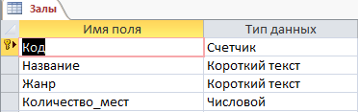
3. Создать и сохранить таблицу Менеджеры:

Имя поля | Тип данных | Ключевое поле | Размер по ля | Обязательное поле
Код_менеджера | Счетчик | да
Фамилия | Короткий текст |  | 25 | да
Имя | Короткий текст |  | 25 | да
Выходной | Короткий текст |  | 25 | да
Поле «Выходной» содержит подстановку из значений: вторник, среда, четверг, пятница.
4. Создать и сохранить таблицу Фильмы:

Имя поля | Тип данных |  |  | Ключевое поле | Размер по- ля | Значение по умолчанию
Код_фильма | Счетчик |  |  | да
Название |  | Короткий текст |  |  | 25
Код_жанра |  | Числовой |  |  |  |  | отсутствует
5. Создать и сохранить таблицу Сеансы:

Имя поля | Тип данных | Ключевое поле | Размер поля | Обязательное поле | Значение по умолчанию
Код_сеанса | Счетчик | да
Дата | Краткий формат даты |  |  | да
Начало | Короткий формат времени |  |  | да
Код_фильма | Числовой |  |  | да | отсутствует
Код_менеджера | Числовой |  |  | да | отсутствует
Кол_прод_билетов | Числовой |  |  |  | 0
Кинотеатр не работает по понедельникам, поэтому при попытке ввода даты сеанса, кото- ая приходится на понедельник должно выдаваться сообщение «Бум-Бом закрыт!».
6. Организовать схему данных в соответствии с Рис. 1:
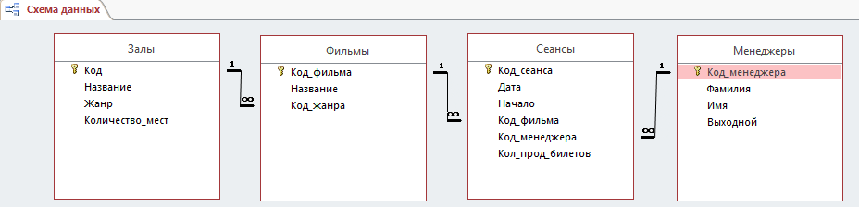
Рис. 1 Схема данных базы

Модуль 2 – Заполнение базы данных

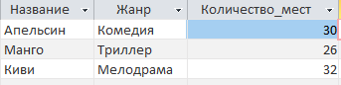
- Заполнить таблицу Залы:
Рис. 2 Фрагмент таблицы Залы
- Заполнить таблицу Фильмы:
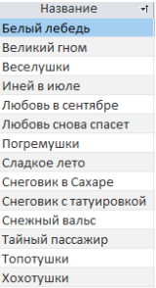

Рис. 3 Список фильмов

- Заполнить таблицу Менеджеры

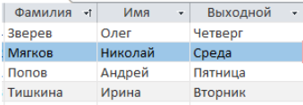

Рис. 4 Фрагмент таблицы Менеджеры
- Заполнить таблицу Сеансы.
- Создать форму Фильмы жанра с выпадающим списком (обратить внимание на вид формы, который должен соответствовать образцу!).
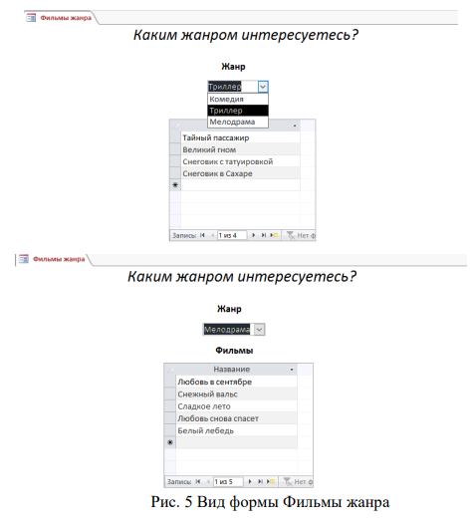

Рис. 5 Вид формы Фильмы жанра

Модуль 3 – Создание запросов и отчетов

- Создать запрос следующего вида.
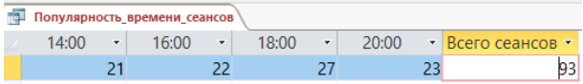

Рис. 6 Вид запроса Популярность_времени_сеансов

- Создать запрос следующего вида:
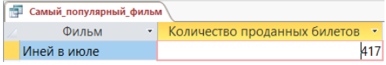

Рис. 7 Вид запроса Самый популярный фильм

- Создать параметрический запрос, отражающий выручку при полном заполнении зала:
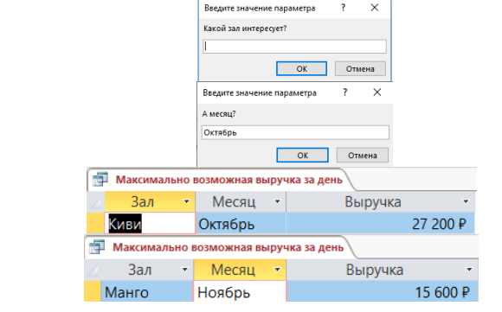
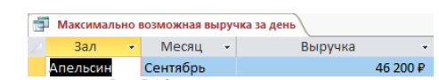

Рис. 8 Оформление параметрического запроса
- Подготовить параметрический отчет следующего вида:
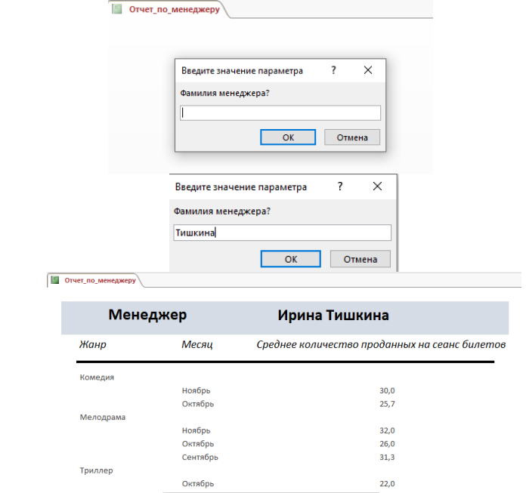

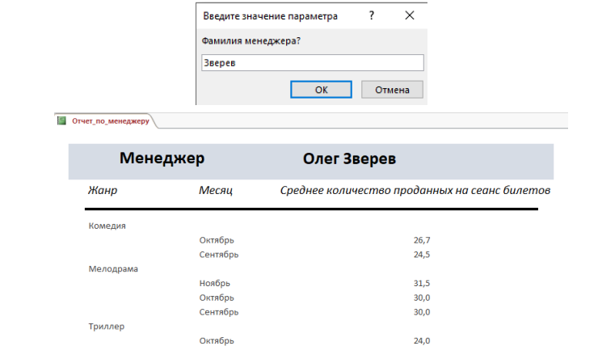
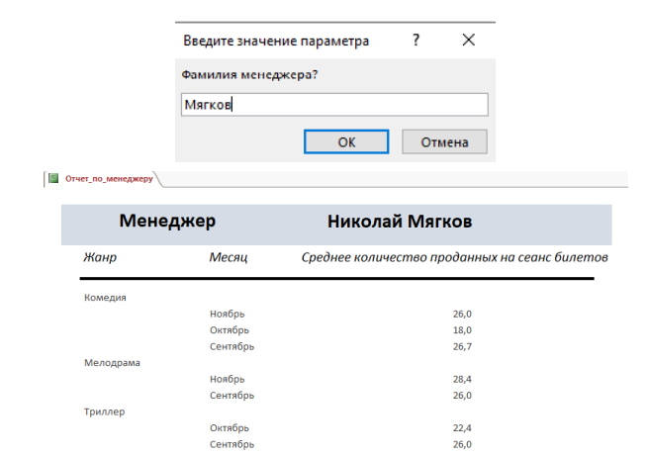

Рис. 9 Образец оформления параметрического отчета
- Создать отчет следующего вида:

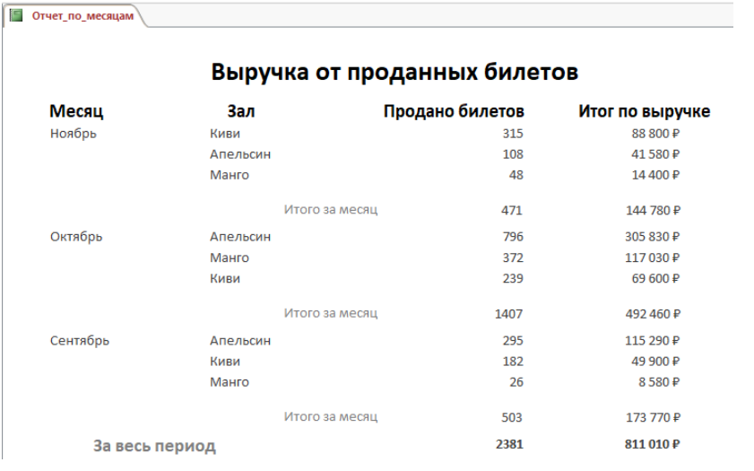

Рис. 10 Образец оформления отчета с итогами
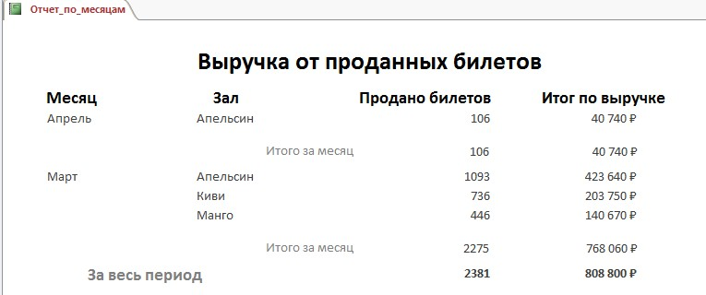
- Создать отчет следующего вида:
Рис. 11 Образец оформления отчета с итогами

Модуль 4 – Организация пользовательского интерфейса

- Разработать форму Выбор фильма и сеанса для определения стоимости билета на конкретный сеанс, также узнать количество свободных мест.
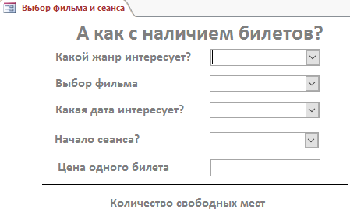

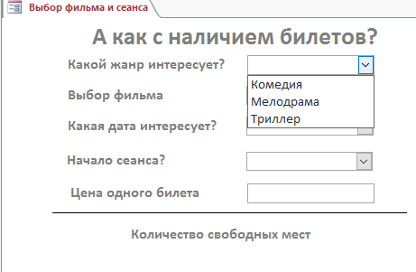
Рис. 12 Вид формы при загрузке

Рис. 13 Выбор жанра из выпадающего списка

Рис. 14 Выбор фильма из выпадающего списка

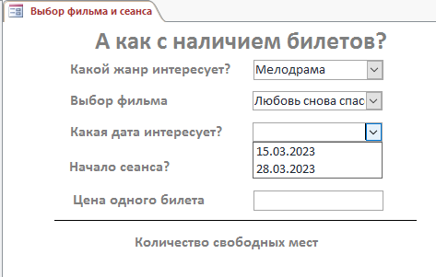

Рис. 15 Выбор возможной даты сеанса из выпадающего списка
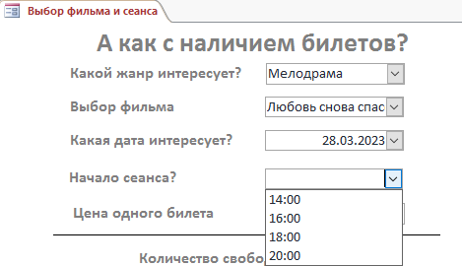

Рис. 16 Выбор времени сеанса после выбора даты
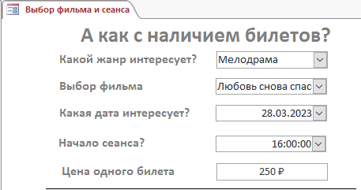
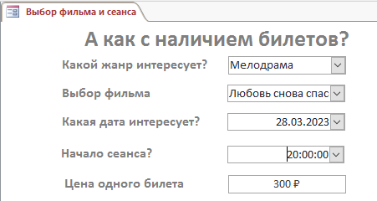

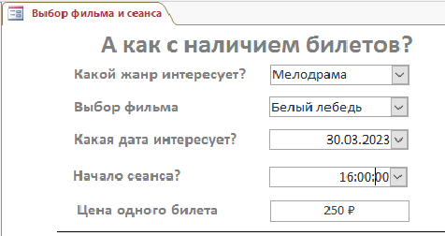
Рис. 17 Примеры форм
- Создать Главную кнопочную форму, которая будет запускаться при открытии файла базы данных.
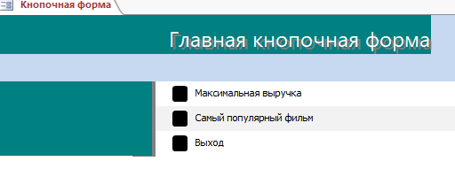
Рис. 18 Вид главной кнопочной формы

Особые указания: во время соревнований запрещено использовать мобильный телефон, флеш-накопитель, любые usb-устройства.

2.4 Критерии оценки

Наименование модуля | Задание | Максималь- ный балл
1. Создание структуры базы данных | - Создание базы данных в папке, определенной организаторами конкурса  - Создание таблицы Залы  - Создание таблицы Фильмы  - Создание таблицы Сеансы  - Создание таблицы Менеджеры  - Организация связей между таблицами | 14
2. Заполнение базы данных | - Заполнение таблиц  - Создание формы с выпадающим списком | 17
3. Создание запросов и отчетов | 1. Создание параметрического запроса  2. Создание запроса с группировкой  3. Создание запроса с итогами  4. Создание итогового отчета  5. Создание отчета с диаграммой | 39
4. Организация пользовательского интерфейса | - Разработка формы для выбора фильма и сеанса  - Создание главной кнопочной формы  - Создание и корректная работа кнопок главной кнопочной формы  - Запуск Главной кнопочной формы при открытии базы данных | 30
Итого |  | 100

Модуль 1. Создание структуры базы данных

Задание | № | Наименование критерия | Максималь ные баллы
Модуль 1 | 1. | Создание базы данных в папке, определенной организаторами конкурса | 2
 | 2. | Создание таблицы Залы | 1
 | 3. | Создание таблицы Фильмы | 2
 | 4. | Создание таблицы Сеансы | 4
 | 5. | Создание таблицы Менеджеры | 2
 | 6. | Организация связей между таблицами | 3
Итого |  |  | 14
Модуль 2. Заполнение базы данных

Задание | № | Наименование критерия | Максималь ные баллы
Модуль 2 | 1. | Заполнение таблиц | 11
 | 2. | Создание формы с выпадающим списком | 6
Итого |  |  | 17

Модуль 3. Создание запросов и отчетов

Задание Модуль 3 | № | Наименование критерия | Максимальные баллы
 | 1. | Создание параметрического запроса | 5
 | 2. | Создание запроса с группировкой | 4
 | 3. | Создание запроса с итогами | 5
 | 4. | Создание итогового отчета | 16
 | 5. | Создание отчета с диаграммой | 9
Итого |  |  | 39

Модуль 4. Организация пользовательского интерфейса

Задание | № | Наименование критерия | Максимальные баллы
Модуль 4 | 1. | Создание формы Выбор фильма и сеанса | 24
 | 2. | Создание главной кнопочной формы | 2
 | 3. | Создание и корректная работа кнопок главной кнопочной формы | 3
 | 4. | Запуск Главной кнопочной формы при открытии базы данных | 1
Итого |  |  | 30

- Перечень используемого оборудования, инструментов и расходных материалов
№  п/п | Наименование | Фото оборудования или инструмента, или мебели | Технические характеристики  оборудования, инструментов и  ссылка на сайт производителя,  поставщика | Ед.  измерения | Необходимое  кол-во
ОБОРУДОВАНИЕ НА 1-ГО УЧАСТНИКА
 | Компьютер |  | ЦПУ:  - Intel® Core™ i7-7700K @ 4.20 GHz  - количество физических ядер - 4  - количество потоков - 8  Сетевой адаптер:  - технология Ethernet - 10/100/1000 mbps  ОЗУ:  - 32GB  графический адаптер:  - GeForce GTX 1060 (3 Гб)  - возможность подключения двух независимых мониторов  ПЗУ:  - SSD 256 Гб;  - HDD 2 Тб | Шт. | 1
 | Монитор | 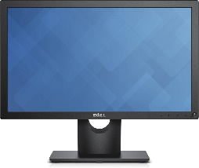 | - Диагональ экрана - 23"  - Максимальное разрешение -1920x1080 (FullHD)  - Тип подсветки матрицы - LED  - Технология изготовления матрицы – IPS  - Соотношение сторон - 16:9  - Яркость - 250 кд/м2  - Контрастность - 1000:1  https://clck.ru/39nmvR | Шт. | 2
 | Кресло офисное | 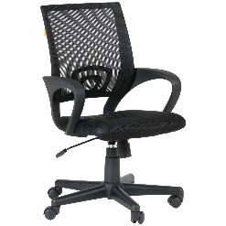 | - Цвет обивки - черный  - Максимальная нагрузка - до 100 кг  - Механизм качания - да  - Тип механизма - "топ-ган" качание с регулировкой под вес и фиксацией в 1 положении  - Сетка в спинке - да  - Минимальная высота кресла - 940 мм  https://clck.ru/39nnB5 | Шт. | 1
 | Стол | 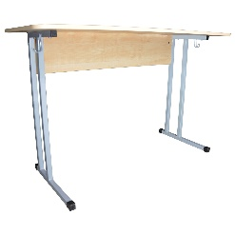 | 1200×500×760 мм, рост 6, серый каркас, ЛДСП клён  https://clck.ru/39no8P | Шт. | 1
 | Источник бесперебойного питания | 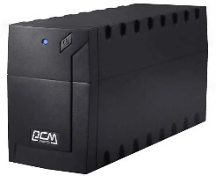 | Мощность: 1000 ВA/ 600 Вт;  https://clck.ru/39npsu | Шт. | 1
ПРОГРАММНОЕ ОБЕСПЕЧЕНИЕ НА КОМПЬЮТЕРЕ УЧАСТНИКА
 | Операционная  система |  | Microsoft Windows 10 | Шт. | 1
 | Офисный пакет |  | Microsoft Office 2016 (Word, Excel, Access) | Шт. | 1
 | Текстовый редактор |  | Notepad++ | Шт. | 1
РАСХОДНЫЕ МАТЕРИАЛЫ, ОБОРУДОВАНИЕ И ИНСТРУМЕНТЫ, КОТОРЫЕ
УЧАСТНИКИ ДОЛЖНЫ ИМЕТЬ ПРИ СЕБЕ
 | Ручка шариковая |  | любая | Шт. | 1
ОБОРУДОВАНИЕ ДЛЯ ГРУППЫ ЭКСПЕРТОВ
 | Компьютер |  | ЦПУ:  - Intel® Core™ i7-7700K @ 4.20 GHz  - количество физических ядер - 4  - количество потоков - 8  Сетевой адаптер:  - технология Ethernet - 10/100/1000 mbps  ОЗУ:  - 32GB  графический адаптер:  - GeForce GTX 1060 (3 Гб)  - возможность подключения двух независимых мониторов  ПЗУ:  - SSD 256 Гб;  - HDD 2 Тб | Шт. | 1
 | Монитор |  | - Диагональ экрана - 23"  - Максимальное разрешение -1920x1080 (FullHD)  - Тип подсветки матрицы - LED  - Технология изготовления матрицы – IPS  - Соотношение сторон - 16:9  - Яркость - 250 кд/м2  - Контрастность - 1000:1  https://clck.ru/39nmvR | Шт. | 2
 | Кресло офисное |  | - Цвет обивки - черный  - Максимальная нагрузка - до 100 кг  - Механизм качания - да  - Тип механизма - "топ-ган" качание с регулировкой под вес и фиксацией в 1 положении  - Сетка в спинке - да  - Минимальная высота кресла - 940 мм  https://clck.ru/39nnB5 | Шт. | 1
 | Стол |  | 1200×500×760 мм, рост 6, серый каркас, ЛДСП клён  https://clck.ru/39no8P | Шт. | 1
 | Источник бесперебойного питания |  | Мощность: 1000 ВA/ 600 Вт;  https://clck.ru/39npsu | Шт. | 1
 | Принтер | 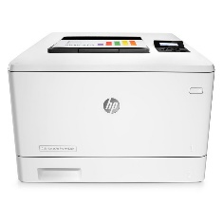 | HP Color LaserJet Pro M452dn (A4 600x600dpi 27(27)ppm 600MHz 128(384)Mb Duplex LAN USB2.0)  https://clck.ru/39nroy | Шт. | 1
 | Точки интернета |  | Скорость сети на ПК эксперта 1000 mb/s | Шт. | 1
 | Flash-носитель |  | 2 Гб | Шт. | 2
 | Бумага А4 | 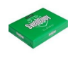 | https://clck.ru/39ns3s | пачка | 3
ПРОГРАММНОЕ ОБЕСПЕЧЕНИЕ НА КОМПЬЮТЕРЕ ЭКСПЕРТОВ
 | Операционная  система |  | Microsoft Windows 10 | Шт. | 1
 | Офисный пакет |  | Microsoft Office 2016 (Word, Excel, Access) | Шт. | 1
 | Текстовый редактор |  | Notepad++ | Шт. | 1
 | Браузер |  | Яндекс.Браузер | Шт. | 1
ОБЩАЯ ИНФРАСТРУКТУРА КОНКУРСНОЙ ПЛОЩАДКИ
 | Порошковый огнетушитель ОП-4 |  | Класс В - 55 В | Шт. | 1
 | Аптечка первой помощи | 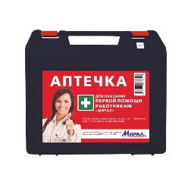 | Мирал  https://clck.ru/39nse6 | Шт. | 1
ДОПОЛНИТЕЛЬНЫЕ ТРЕБОВАНИЯ К ПЛОЩАДКЕ/КОММЕНТАРИИ
 | Точки электропитания |  | Точка электропитания 220 V | Шт. | 17
 | Кулер для воды | 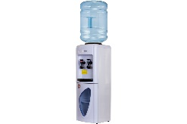 | Напольный | Шт. | 1
 | Стаканчики  для воды |  | 100 шт | Уп. | 1
 | Вода для кулера |  | 19 л | Шт. | 1

Минимальные требования к оснащению рабочих мест с учетом всех ос- новных нозологий.

 | Площадь, м.кв. | Ширина прохода между рабочими местами, м. | Специализированное оборудование, количество.*
Рабочее место участника с нарушением слуха | 3000х1900 | 1,5 м | Для участников с нарушением слуха необходимо предусмотреть:  а) наличие звукоусиливающей аппаратуры, акустической системы, информационной индукционной системы, наличие индивидуальных наушников;  б) наличие на площадке переводчика русского жестового языка (сурдопереводчика);  в) оформление конкурсного задания в доступной текстовой информации.
Рабочее место участника с нарушением зрения | 3000х1900 | 1,5 м | Для участников с нарушением зрения необходимо:  а) текстовое описание конкурсного задания в плоскопечатном виде с крупным размером шрифта, учитывающим состояние зрительного анализатора участника с остаточным зрением (в формате Microsoft Word не менее 16-18 пт), дублированного рельефно точечным шрифтом Брайля (при необходимости);  - лупа с подсветкой для слабовидящих; электронная лупа;  б) для рабочего места, предполагающего работу на компьютере - оснащение специальным компьютерным оборудованием и оргтехникой:  - видеоувеличитель;  - программы экранного доступа NVDA и JAWS18 (при необходимости);  - брайлевский дисплей (при необходимости);  в) для рабочего места участника с нарушением зрения, имеющего собаку-проводника, необходимо предусмотреть место для собаки-проводника;  г) оснащение (оборудование) специального рабочего места тифлотехническими ориентирами и устройствами, с возможностью использования крупного рельефно-контрастного шрифта и шрифта Брайля, акустическими навигационными средствами, обеспечивающими беспрепятственное нахождение инвалидом по зрению - слепого своего рабочего места и выполнение трудовых функций;  д) индивидуальное равномерное освещение не менее 300 люкс.
Рабочее место участника с нарушением ОДА | 3000х1900 | 1,5 м | Оснащение (оборудование) специального рабочего места оборудованием, обеспечивающим реализацию эргономических принципов:  а) увеличение размера зоны на одно место с учетом подъезда и разворота кресла-коляски, увеличения ширины прохода между рядами верстаков;  б) для участников, передвигающихся в кресле-коляске, необходимо выделить 1 - 2 первых рабочих места в ряду у дверного проема;  в) оснащение (оборудование) специального рабочего места специальными механизмами и устройствами, позволяющими изменять высоту и наклон рабочей поверхности, положение сиденья рабочего стула по высоте и наклону, угол наклона спинки рабочего стула, оснащение специальным сиденьем, обеспечивающим компенсацию усилия при вставании.
Рабочее место участника с соматическими заболеваниями | 3000х1900 | 1,5 м | Специальные требования к условиям труда инвалидов вследствие заболеваний сердечно-сосудистой системы, а также инвалидов вследствие других соматических заболеваний, предусматривают отсутствие:  а) вредных химических веществ, включая аллергены, канцерогены, оксиды металлов, аэрозоли преимущественно фиброгенного действия;  б) тепловых излучений; локальной вибрации, электромагнитных излучений, ультрафиолетовой радиации на площадке;  в) превышения уровня шума на рабочих местах;  г) нарушений уровня освещенности, соответствующей действующим нормативам.  Необходимо обеспечить наличие столов с регулируемыми высотой и углом наклона поверхности; стульев (кресел) с регулируемыми высотой сиденья и положением спинки (в соответствии со спецификой заболевания).
Рабочее место участника с ментальными нарушениями | 3000х1900 | 1,5 м | Специальные требования к условиям труда инвалидов, имеющих нервно-психические заболевания:  а) создание оптимальных и допустимых санитарно-гигиенических условий производственной среды, в том числе: температура воздуха в холодный период года при легкой работе - 21 - 24 °C; при средней тяжести работ - 17 - 20 °C; влажность воздуха в холодный и теплый периоды года 40 - 60 %; отсутствие вредных веществ: аллергенов, канцерогенов, аэрозолей, металлов, оксидов металлов;  б) электромагнитное излучение - не выше ПДУ; шум - не выше ПДУ (до 81 дБА); отсутствие локальной и общей вибрации; отсутствие продуктов и препаратов, содержащих живые клетки и споры микроорганизмов, белковые препараты;  в) оборудование (технические устройства) должны быть безопасны и комфортны в использовании (устойчивые конструкции, прочная установка и фиксация, простой способ пользования без сложных систем включения и выключения, с автоматическим выключением при неполадках; расстановка и расположение, не создающие помех для подхода, пользования и передвижения; расширенные расстояния между столами, мебелью; не должна затрудняющая доступность устройств; исключение острых выступов, углов, ранящих поверхностей, выступающих крепежных деталей).

- Схема застройки конкурсной площадки
Область соревнований

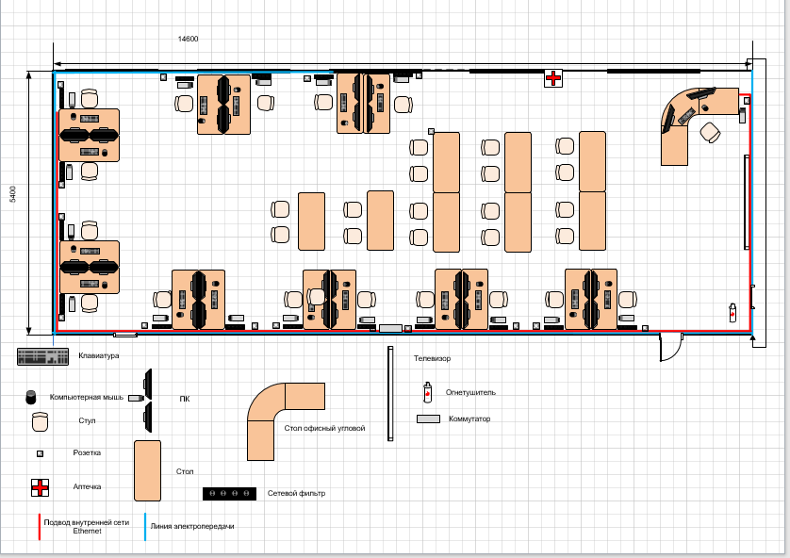
Освещение рабочих мест участников должно соответствовать СанПиН 2.2.2/2.4.1340-03
Комната экспертов
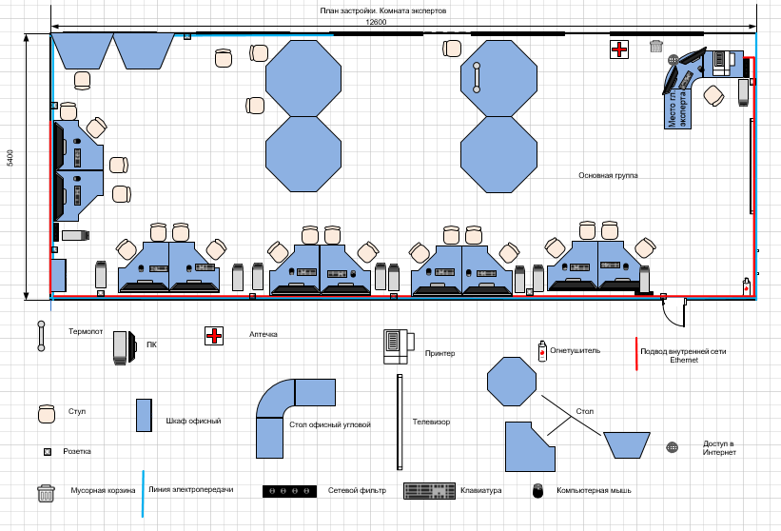

Требования охраны труда и техники безопасности
  - Настоящая инструкция определяет требования охраны труда для конкурсан- тов и экспертов (далее участники) Национального чемпионата по профессиональному мастерству среди людей с инвалидностью и ограниченными возможностями здоровья «Абилимпикс» – 2024.
  - К работе в качестве участников допускаются лица, не имеющие медицинских противопоказаний.
  - Участники допускаются к самостоятельной работе только после прохождения вводного инструктажа по охране труда
  - Во время работы на участника могут действовать следующие опасные и вредные производственные факторы: - повышенный уровень статического электричества; - повышенный уровень пульсации светового потока; - повышенное значение напряжения в электрической цепи, замыкание которой может пройти через тело человека; - напряжение зрения, внимания; - интеллектуальные, эмоциональные нагрузки; - монотонность труда, длительные статические нагрузки; - большой объем информации, обрабатываемой в единицу времени.
  - Участник обязан:
- соблюдать правила личной гигиены;
-выполнять требования настоящей инструкции по охране труда и других инструкций, знание которых обязательно в соответствии с должностными обязанностями;
-соблюдать противопожарный режим учреждения.
  - О любом происшествии и (или) несчастном случае на рабочем месте необходимо сообщить эксперту, находящемуся на площадке проведения соревнований.
  - Перед началом работы необходимо подготовить рабочую зону для безопас- ной работы: - проверить оснащенность рабочего места, убрать лишние предметы; - проверить, путем внешнего осмотра, достаточность освещенности.
  - При обнаружении каких-либо недостатков и неисправностей сообщить об этом техническому эксперту и не приступать к работе до их устранения
6.9 Участник должен выполнять только ту работу, по которой прошел обучение и инструктаж по охране труда.
  - Во время работы необходимо содержать в чистоте и порядке рабочую зону, не захламлять ее.
  - На рабочем месте запрещается:
-качаться на кресле (стуле);
-вставать ногами на офисные кресла и любую другую подвижную мебель;
-использовать не по назначению канцелярские принадлежности, оргтехнику и другие приборы;
-прикасаться мокрыми руками к оргтехнике и другим электроприборам;
-натягивать и перегибать питающие кабели электроприборов и техники;
-разбирать оргтехнику и другие приборы, заниматься их ремонтом;
-закрывать вентиляционные отверстия оргтехники бумагой и другими предме-
тами.
  - При перерыве в подаче электроэнергии необходимо отключать от электро-
сети все электрооборудование
  - При работе с персональным компьютером руководствоваться требованиями «Инструкции по охране труда для пользователей персональных компьютеров и ви- део-дисплейных терминалов. И 014-2014».
  - Во всех случаях обнаружения обрыва проводов питания, неисправности заземления и других повреждений электрооборудования, появления несвойственных звуков (шума), запаха гари немедленно отключить питание и сообщить об аварийной ситуации эксперту.
  - При травмировании, отравлении или внезапном заболевании прекратить работу, немедленно известить эксперта, организовать первую доврачебную помощь или вызвать скорую медицинскую помощь.
6.16 При возгорании оборудования отключить питание и принять меры к туше- нию очага пожара имеющимися средствами пожаротушения, сообщить о происшествии эксперту, при необходимости, вызвать пожарную команду по телефону – 112.
  - Привести в порядок рабочее место.
  - Выключить оргтехнику и другое электрооборудование.
  - Обо всех неисправностях и недостатках во время работы – сообщить эксперту

Требования к участникам:
Участникам не разрешается приносить с собой какие-либо носители информации, а также иметь доступ к сети Интернет во время выполнения работы.
Не разрешается пользование любыми видами связи.
Эксперты определяют расположение рабочих мест и участников до начала работы.
Участники должны следовать указаниям эксперта в случае обнаружения дефектов оборудования.
Участники должны уведомить экспертов о завершении своей работы.
Участнику разрешается, при необходимости покинуть рабочую зону, но время выполнения работы не останавливается.

